附件3：

**学生操作指南**

一、登录注册

 关注学校就业微信公众号“长建就业指导信息平台”，点击“视频就业-个人中心“，进入学校就业小程序。首次登录使用学号，初始密码为123456，登录后绑定手机号并设置新密码后请使用手机号和新密码重新登录。

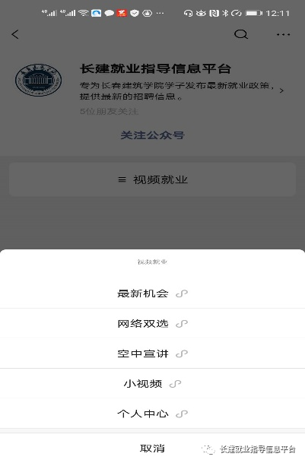

二、完善简历

学生在小程序激活账号后，可以在小程序编辑文字、录制上传视频简历，同时可以在PC端编辑完善文字简历。

小程序简历编辑：点击“学生登录”，输入手机号（用户名）和密码进入简历编辑页面编辑完善简历。

PC端简历编辑:请登录[www.hjiuye.com](http://www.hjiuye.com/" \o "" \t "/Users/oymc/Documents\\x/_self)，点击左上角“我是学生”，登录后编辑文字简历。

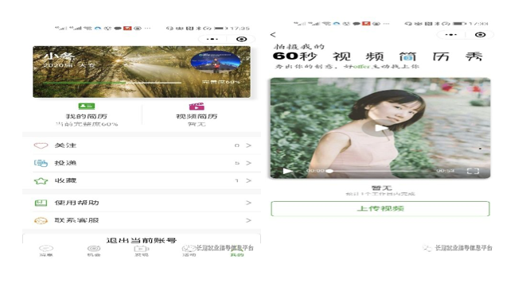

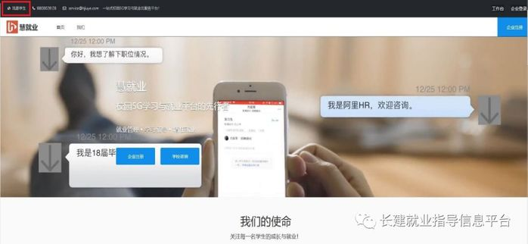

三、求职与面试

网络视频招聘会**：**

入口：小程序“活动-双选会”栏目中查看网络视频双选会，双选会默认显示本校活动，登录后可以查看校外网络视频双选会并入场参会。

报名：点击列表查看详情，点击“报名参会”键，在线参会，请学生保持在线状态，经常关注“沟通”频道，查看企业HR留言信息。

沟通面试：学生对感兴趣的企业或职位可以随时与HR沟通。视频面试由HR发起，学生从微信公众号进入小程序后，请随时查看小程序左下方“消息”栏目，留意HR发送的消息或面试邀请。视频面试请注意着装，选择光线和环境较好的场地进行。

